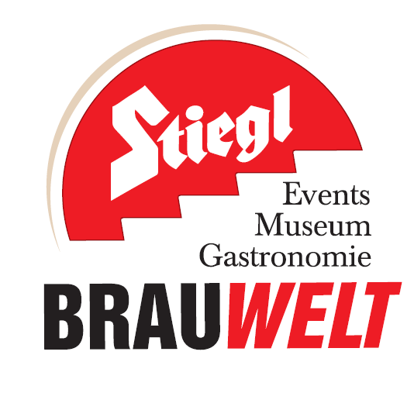
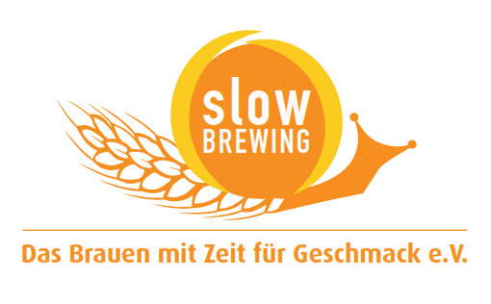
Presseinformation!

➲ Stiegl-Bierkurse: Stiegl-Bierseminar und Bierbrauschnuppertag
➲ Perfekte Geschenkidee für diverse Anlässe, wie Vatertag, Geburtstage etc.

Die Welt des Bieres mit allen Sinnen erleben
Bierige Ausbildung in der Stiegl-Brauwelt

In der Stieglbrauerei zu Salzburg, die Privatbrauerei der Österreicher, kann man in gleich zwei Veranstaltungen, dem „Stiegl-Bierseminar“ (25. April und 10. Oktober) und dem „Bierbrauschnuppertag“ (18. April und 16. Mai), vieles über das älteste Kulturgetränk der Menschheit lernen. Die Veranstaltungen sind für Bierliebhaber, die ihr (Praxis-)Wissen vertiefen möchten.

Stiegl-Braumeister Christian Pöpperl und Stiegl-Kreativbraumeister Markus Trinker sowie Diplom-Biersommelier Sepp Wejwar, auch bekannt als „Biersepp“, führen die TeilnehmerInnen beim Stiegl-Bierseminar am 25. April und am 10. Oktober in die große, aufregende und geheimnisvolle Welt des Bieres. Der Bierfreund bekommt einen fundierten Einblick in Geschichte und Gegenwart des Brauwesens. Den Höhepunkt der Seminare bildet die Degustation von Köstlichkeiten aus dem Stiegl-Sortiment und internationaler Biersorten. Weitere Programmpunkte sind die Führungen durch die eindrucksvollen Produktionsstätten und durch die Stiegl-Brauwelt. Kulinarisch kommen die TeilnehmerInnen ebenfalls auf ihre Kosten: bei einer Jause zwischendurch wird neue Energie getankt.

Der perfekte Ausklang ist das exklusive Bierdegustationsmenü mit feinst abgestimmter Bierbegleitung in der Paracelsusstube der Stiegl-Brauwelt. Den TeilnehmerInnen wird anhand der kredenzten Bierspezialitäten erklärt, welches Bier zu welchem Gericht passt: Denn das richtige Bier unterstreicht den Geschmack einer Mahlzeit und bildet mit seiner Würze und den Hopfenaromen eine ideale Kombination zu einem guten Essen. Dabei kann man über das Erlebte wunderbar diskutieren – natürlich auch mit Stiegl-Braumeister Pöpperl, Kreativbraumeister Trinker und dem „Biersepp“. Zum Schluss erhalten die TeilnehmerInnen ein Diplom, das ihre Bierkennerschaft sichtbar bestätigt. „Dies befähigt den Absolventen, nun auch an allen ‚bierernsten’ Gesprächen teilzunehmen“, so Pöpperl über den erworbenen Abschluss augenzwinkernd. Wissenshungrige können das Gelernte in den Seminarunterlagen nachlesen. Auch für den Nachhauseweg ist gesorgt: Zu den Leistungen gehört ein 5,00 Euro Taxigutschein.

TeilnehmerInnen kommen voll auf ihre Kosten
Die Seminarkosten (inkl. Führung durch die Biererlebniswelt und Stieglbrauerei, 5-gängiges Bierdegustationsmenü, Jause, alkoholische und alkoholfreie Getränke, Seminarunterlagen, Bier-Diplom und 5-Euro-Taxigutschein) belaufen sich auf 97,00 Euro pro Teilnehmer. Das Seminar beginnt um 13:00 Uhr und zum kulinarischen Abschluss werden die TeilnehmerInnen mit einem 5-Gänge-Degustationsmenü verwöhnt und erhalten ein „Bier-Diplom“.

Stiegl-Bierseminar
Termine: 25. April 2014
10. Oktober 2014
Vortragende: Der Biersepp – Diplom Biersommelier Sepp Wejwar
Stiegl-Braumeister Christian Pöpperl
Stiegl-Kreativmeister Markus Trinker
Seminarstandort: Stiegl-Brauwelt, Bräuhausstraße 9, 5020 Salzburg

Programmpunkte:
13:00-13:15 Uhr | Begrüßung durch den Braumeister und Willkommensbier
13:15-14:30 Uhr | Führung durch die Stiegl-Brauwelt
14:30-16:00 Uhr | Bierseminar und Verkostung verschiedener internationaler Biersorten
16:00-16:45 Uhr | Jause
16:45-18:00 Uhr | Führung durch die Produktionsstätten der Stieglbrauerei zu Salzburg
18:00 Uhr | Exklusives 5-gängiges Bierdegustationsmenü
19:30 Uhr | Verleihung des Bierkennerdiplomes

Inklusivleistungen:
- Willkommensbier
- Führung durch die Stiegl-Brauwelt
- Bierseminar und Verkostung verschiedener internationaler Biersorten
- Führung durch die Produktionsstätten der Stieglbrauerei zu Salzburg
- Exklusives 5-gängiges Bierdegustationsmenü
- Bierkennerdiplom und Seminarunterlagen
- 5,00 Euro Taxigutschein

Der Bierbrauschnuppertag
Einblicke in die Kunst der Verarbeitung des beliebten Gerstensaftes gibt der Brauer der Hausbrauerei und der Biersommelier, am 18. April und am 16. Mai (jeweils von 14:00 bis ca. 18:30 Uhr). Bierfans wird Schritt für Schritt erklärt, wie aus ganz einfachen Zutaten Bier entsteht. Bei einem Rundgang durch die Biererlebniswelt, dem Fassreife- und Verkostungskeller und die Produktionsstätten der Stieglbrauerei bleibt keine Frage rund um den Gerstensaft unbeantwortet. Der „Bierbrauschnuppertag“ hat neben dem Gang durch die Brauerei noch jede Menge mehr zu bieten. So wird neben einer kleinen Stärkung für zwischendurch ein Bierdegustationsmenü in der Gastronomie der Stiegl-Brauwelt kredenzt. Zum Abschluss erhalten alle TeilnehmerInnen das offizielle „Brau-Diplom“. Die Kosten für den Schnuppertag belaufen sich auf 91,00 Euro pro Person.

Bierbrauschnuppertag
Termine: 18. April 2014
16. Mai 2014
Vortragender: Biersommelier der Stiegl-Brauwelt
Seminarstandort: Stiegl-Brauwelt, Bräuhausstraße 9, 5020 Salzburg

Programmpunkte:
14:00 – 15:00 Uhr | Führung durch die Stiegl-Brauwelt
15:00 – 15:30 Uhr | Treffen mit dem Biersommelier inkl. Aperitif
15:30 – 16:30 Uhr | Einmaischen und Läutern der Würze
16:30 – 17:15 Uhr | Produktionsbesichtigung Stieglbrauerei
bis 17:30 Uhr | Würze kochen und Hopfengabe
17:30 – 18:30 Uhr | Besichtigung des Fassreife- und Verkostungskeller
ca. 18:30 Uhr | Bierdegustationsmenü und Verleihung des „Bierbraudiploms“

Inklusivleistungen:
- Führung durch die Stiegl-Brauwelt
- Biertapas inkl. einem Getränk als Aperitif
- Fachkundige Einführung in die Kunst des Bierbrauens
- Geführte Besichtigung der Produktionsanlagen
- Bierdegustationsmenü

Detaillierte Infos und Anmeldemöglichkeit unter: www.brauwelt.at; Fragen zur Anmeldung bitte an: 0662/8387-1492 oder brauwelt@stiegl.at
2014-04-07

Rückfragen richten Sie bitte an:

Stiegl-Pressestelle, Mag. Alexandra Picker-Rußwurm, c/o Hebenstreit & Picker PR GmbH
Tel. 0662-841187-0, E-Mail: office@hebenstreit-picker.at

